Envoyer un fichier via messagerie interne

- Double clic sur l’icône « console utilisateur » se trouvant sur votre bureau.
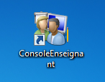
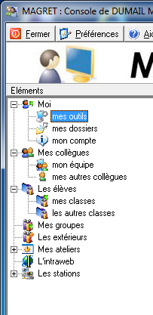

- Cliquer sur « mes outils »

- Double clic sur « messagerie interne »
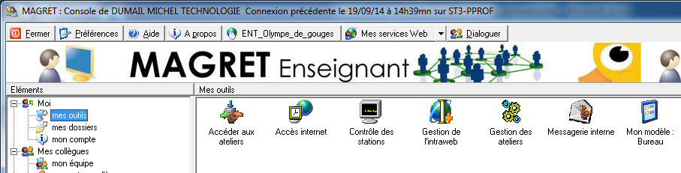

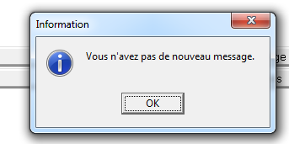

- Appuyer sur « ok »

- Cliquer sur « écrire »
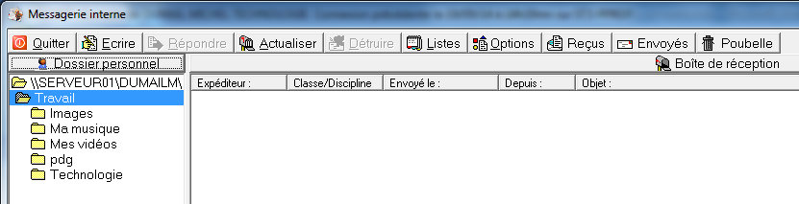

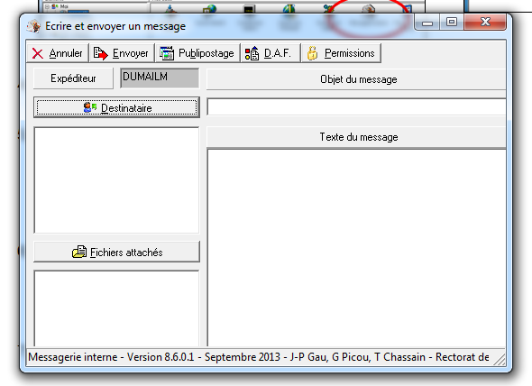
6) Cliquer sur « destinataire » et choisir le destinataire voulu.

7) Cliquer sur « fichier attaché » et joindre votre travail.

8) Cliquer sur « envoyer », c’est fini…

